Башkортостан Республикаhы  Миәкә районы муниципаль районының Елдәр ауыл советы ауыл биләмәhе  Советы | 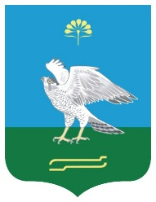 | Республика Башкортостан  Совет сельского поселения Зильдяровский сельсовет муниципального района Миякинский район

KАРАР РЕШЕНИЕ

О ревизионной комиссии Совета сельского поселения Зильдяровский сельсовет муниципального района Миякинский район Республики Башкортостан

В соответствии с Уставом сельского поселения Зильдяровский сельсовет муниципального района Миякинский район Республики Башкортостан, ст. 11 Регламента Совета сельского поселения Зильдяровский сельсовет муниципального района Миякинский район Республики Башкортостан
Совет сельского поселения Зильдяровский сельсовет муниципального района Миякинский район Республики Башкортостан решил:
1.Сформировать Ревизионную комиссию Совета сельского поселения Зильдяровский сельсовет муниципального района Миякинский район Республики Башкортостан.
2.Включить в состав Ревизионной комиссии:
Гатауллина Марата Азатовича – главного бухгалтера СПК «Урал»;
Галишину Фариду Биктимировну – бухгалтера ООО «Зильдяр»;
Хабибуллину Минзилю Габдулхаевну – пенсионера.

Глава сельского поселения
Зильдяровский сельсовет З.З.Идрисов

13.11.2015 г.
№ 26

